Medieninformation

In the mood for Christmas
Karin Bachner & The Pocket Big Band

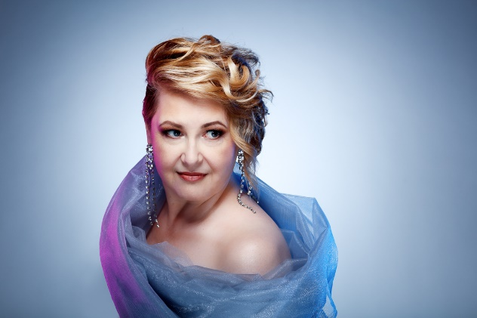
Alle Jahre wieder begleiten uns Hits wie „Have Yourself A Merry Little Christmas“, „Santa Baby“ oder „Winter Wonderland“ durch die schönste, aber auch umtriebigste Zeit des Jahres. Umso schöner ist es, wenn man diesen Klassikern des American Songbooks in gemütlich, entspannter Atmosphäre lauschen kann. Karin Bachner & The Pocket Big Band kredenzen ein breites Potpourri an lieb gewonnenen Weihnachtsmelodien und lassen auch österreichisches Liedgut wie „Leise rieselt der Schnee“ oder „Es wird schon glei dumpa“ in frischem Big Band Sound erklingen. Mit ihrer kraftvollen, facettenreichen Stimme so wie ihrer charismatischen Bühnenpräsenz verzauberte Karin Bachner bereits mit ihrem Ella Fitzgerald Tribute das Publikum. Sie zählt zu den hervorragendsten Jazzsängerinnen des Landes und begeistert mit ihrer hochkarätig besetzten Pocket Big Band auf Konzerten und Festivals im In- und Ausland.
Von White Christmas bis Jingle Bells und Leise rieselt der Schnee bis Last Christmas – zeitlose Lieder in jazzig-swingendem Stil lassen ihr Herz höherschlagen! Gönnen Sie sich eine extra große Portion Weihnachtsstimmung!

Termin: 14.12.2024
Beginn: 19:30 Uhr
Preise: Euro 39,-/34,-/29,-/24,-

Kartenvorverkauf: 1040 Wien, Argentinierstraße 37
von Montag bis Samstag von 13.00 bis 18.00 Uhr
Karten Hotline: 01/501 65/13306
www.akzent.at
Pressefotos in 300dpi und –texte für Ihre Ankündigung stehen auf unserer Website www.akzent.at in unserem Pressebereich zur Verfügung.

